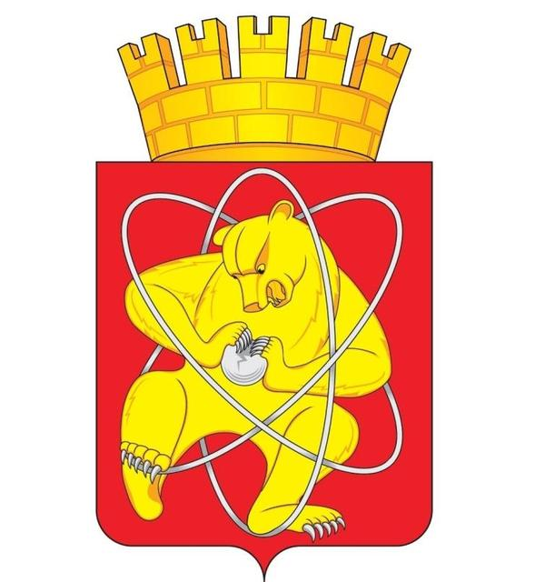
Городской округ
«Закрытое административно – территориальное образование Железногорск Красноярского края»

АДМИНИСТРАЦИЯ ЗАТО г. ЖЕЛЕЗНОГОРСК

ПОСТАНОВЛЕНИЕ

15.10.2021 1929
г. Железногорск

О предоставлении Обществу с ограниченной ответственностью «СКАЙ ТЕХНОЛОДЖИ 2015» субсидии субъектам малого и среднего предпринимательства, осуществившим расходы на строительство (реконструкцию) для собственных нужд производственных зданий, строений, сооружений и (или) приобретение оборудования за счет собственных средств и (или) привлеченных целевых заемных средств, предоставляемых на условиях платности и возвратности кредитными и лизинговыми организациями, региональной микрофинансовой организацией, организациями, образующими инфраструктуру поддержки субъектов малого и среднего предпринимательства, в целях создания и (или) развития, и (или) модернизации производства товаров (работ, услуг)

На основании постановления Администрации ЗАТО г. Железногорск от 07.11.2013 № 1762 «Об утверждении муниципальной программы «Развитие инвестиционной, инновационной деятельности, малого и среднего предпринимательства на территории ЗАТО Железногорск», постановления Администрации ЗАТО г. Железногорск от 08.02.2021 № 266 «Об утверждении порядков предоставления субсидий на возмещение части затрат субъектов малого и среднего предпринимательства»,

Постановляю:

1. Предоставить Обществу с ограниченной ответственностью «СКАЙ ТЕХНОЛОДЖИ 2015» (ОГРН 1152468062658) субсидию субъектам малого и среднего предпринимательства, осуществившим расходы на строительство (реконструкцию) для собственных нужд производственных зданий, строений, сооружений и (или) приобретение оборудования за счет собственных средств и (или) привлеченных целевых заемных средств, предоставляемых на условиях платности и возвратности кредитными и лизинговыми организациями, региональной микрофинансовой организацией, организациями, образующими инфраструктуру поддержки субъектов малого и среднего предпринимательства, в целях создания и (или) развития, и (или) модернизации производства товаров (работ, услуг) на возмещение затрат, произведенных в целях создания и (или) развития, и (или) модернизации производства товаров (работ, услуг), включая затраты на монтаж оборудования, и связанных со строительством (реконструкцией) для собственных нужд производственных зданий, строений, сооружений, включая затраты на подключение к инженерной инфраструктуре, и (или) приобретением оборудования, за счет внесения собственных средств и (или) привлечения не менее 70 процентов целевых заемных средств, предоставляемых на условиях платности и возвратности кредитными и лизинговыми организациями, региональной микрофинансовой организацией, организациями, образующими инфраструктуру поддержки субъектов малого и среднего предпринимательства, в размере 608 844,00 рубля (Шестьсот восемь тысяч восемьсот сорок четыре рубля 00 копеек), из них 100 000,00 рублей (Сто тысяч рублей 00 копеек) за счет средств бюджета ЗАТО Железногорск и 508 844,00 рубля (Пятьсот восемь тысяч восемьсот сорок четыре рубля 00 копеек) за счет средств краевого бюджета.

2. МКУ «Централизованная бухгалтерия» (Г.И. Стуликова) в соответствии с переданными полномочиями обеспечить перечисление денежных средств, указанных в пункте 1 настоящего постановления, с лицевого счета Администрации ЗАТО г. Железногорск, открытого в Управлении Федерального казначейства по Красноярскому краю, на расчетный счет Общества с ограниченной ответственностью «СКАЙ ТЕХНОЛОДЖИ 2015» (ОГРН 1152468062658).
3. Управлению внутреннего контроля Администрации ЗАТО г. Железногорск (Е.Н. Панченко) довести настоящее постановление до сведения населения через газету «Город и горожане».
4. Отделу общественных связей Администрации ЗАТО г. Железногорск (И.С. Архипова) разместить настоящее постановление на официальном сайте городского округа «Закрытое административно-территориальное образование Железногорск Красноярского края» в информационно-телекоммуникационной сети «Интернет».
5. Контроль над исполнением настоящего постановления оставляю за собой.

6. Настоящее постановление вступает в силу после его официального опубликования.

Исполняющий обязанности
Главы ЗАТО г. Железногорск А.А. Сергейкин

